OBS! Ta bort denna text och instruktionerna nedan innan dokumentet skickas in.
Saker att tänka på innan du skickar in synpunkter, förfrågningar och klagomål gällande FSC regelverket:
- Mycket viktig att beställa hem¹ och granska avverkningsanmälan från Skogsstyrelsen innan du skickar iväg något.
- Den svenska FSC standardens krav (exempelvis indikator 6.4.3) kan endast användas om markägaren är FSC certifierad. Du måste därför ta reda på om markägaren är FSC certifierad innan du skickar in ett sådant klagomål².
- För att skicka klagomål gällande bristfällig hänsyn till rödlistade arter (indikator 6.4.3) måste man först granska om det finns någon hänsyn planerad till arterna i avverkningsanmälan.
- Om du inte har granskat om hänsyn planeras till arterna i avverkningsanmälan kan du möjligen skicka in dokumentet som en synpunkt eller förfrågan. Om du skickar in som förfrågan kan du till skillnad från en synpunkt förvänta dig ett svar.
- Klagomål mot FSC skogsbruksstandarden ska i ett första skede framföras till certifikatsinnehavaren, tex ett skogsbolag. Många (främst mindre) skogsägare är medlemmar i gruppcertifikat³ och då ska klagomålet framföras till gruppcertifikatet.
- Om ett ombud (tex Norra skog eller Mellanskog) avverkningsanmäler en skog med naturvärden motsvarande nyckelbiotops kvalitet men markägaren inte är FSC certifierad, bör du skicka in ett FSC kontrollerat virke klagomål. Då ska klagomålet skickas till ombudsföretaget.
¹ Maila till skogsstyrelsen@skogsstyrelsen.se
² Hör av dig till FSC kansliet eller isak.lodin@wwf.se om du vill ha hjälp.
³ https://se.fsc.org/se-sv/hitta/grupper-for-skogsbrukscertifiering
OBS! Ta bort denna text och instruktionerna ovan innan dokumentet skickas in.

Inledande FSC- /PEFC-klagomål – information om höga naturvärden och fridlysta arter i samrådsanmälan S 3503-2023 i Olofströms kommun
Detta klagomål behandlar höga naturvärden i samrådsanmälan S 3503-2023 i Olofströms kommun som inkom 2023-10-13 och omfattar 302,9 ha.
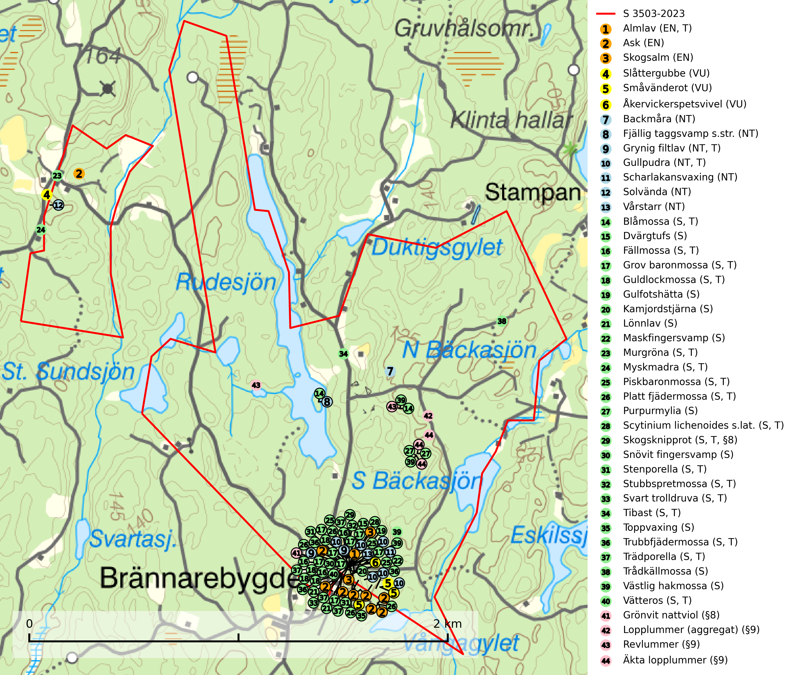
Figur 1. Fyndplatser för naturvårdsarter i och inom 25 meter från samrådsanmälan. Markörer utan svart kant är placerade på fyndplatsen. Markörer med svart kant är placerade vid sidan av fyndplatsen har ett svart streck som visar fyndplatsens exakta position. Kartans mittpunktskoordinat är N 6249630, E 470461 i SWEREF 99 TM.
I och inom 25 meter från samrådsanmälan finns fynd av 44 naturvårdsarter, varav 13 är rödlistade, 5 är fridlysta, 20 är typiska (T) och 27 är signalarter (S): almlav (EN, T), ask (EN), skogsalm (EN), slåttergubbe (VU), småvänderot (VU), åkervickerspetsvivel (VU), backmåra (NT), fjällig taggsvamp s.str. (NT), grynig filtlav (NT, T), gullpudra (NT, T), scharlakansvaxing (NT), solvända (NT), vårstarr (NT), blåmossa (S, T), dvärgtufs (S), fällmossa (S, T), grov baronmossa (S, T), guldlockmossa (S, T), gulfotshätta (S), kamjordstjärna (S), lönnlav (S), maskfingersvamp (S), murgröna (S, T), myskmadra (S, T), piskbaronmossa (S, T), platt fjädermossa (S, T), purpurmylia (S), Scytinium lichenoides s.lat. (S, T), skogsknipprot (S, T, §8), snövit fingersvamp (S), stenporella (S, T), stubbspretmossa (S, T), svart trolldruva (S, T), tibast (S, T), toppvaxing (S), trubbfjädermossa (S, T), trädporella (S, T), trådkällmossa (S), västlig hakmossa (S), vätteros (S, T), grönvit nattviol (§8), lopplummer (aggregat) (§9), revlummer (§9) och äkta lopplummer (§9). Se Figur 1.
Nedan presenteras relevanta utdrag ur standarderna för FSC, Chain of Custody, Controlled Wood och PEFC.
Vi förväntar oss att ni återkommer med ett skriftligt svar på vårt klagomål och även beskriver vilka korrigerande åtgärder ni satt in för att rätta till identifierade brister i er efterlevnad av den svenska FSC standarden.

Naturvårdsarter och fridlysta arter
Nedan följer beskrivningar av de naturvårdsarter och fridlysta arter som har sina livsmiljöer och växtplatser i den samrådsanmälda skogen. De påträffade naturvårdsarterna är ett tydligt kvitto på att det rör sig om en skog med höga naturvärden.
Almlav (EN) är en starkt hotad art som främst förekommer i södra och mellersta Sverige men även har några enstaka förekomster upp till Åsele Lappmark. Växer på gamla ädellövträd (till mer än 80% på ask och alm) eller i norra Sverige på sydvända klippväggar av dolomit eller kalksten. Almlav har tillsammans med lunglav (NT) lyfts fram som en av de mest användbara indikatorerna på skyddsvärd ädellövskog. Den visar på såväl hela biotoper som enskilda träd med höga naturvärden. Almlav är typisk art för 9020 Nordlig ädellövskog, 9180 Ädellövskog i branter, 9190 Näringsfattig ekskog, 9070 Trädklädd betesmark och 6530 Lövängar (SLU Artdatabanken, 2026; Nitare & Skogsstyrelsen, 2019).
Ask (EN) växer naturligt på frisk till fuktig, näringsrik, mullrik mark, gärna med rörligt, ytnära grundvatten. Asken är mycket viktig för den biologiska mångfalden och den är värd för minst 213 arter i olika organismgrupper, av vilka åtminstone 42 är askspecialister, ytterligare 8 arter förekommer endast på ask och alm. Bland dessa kan nämnas asknätfjäril (EN, §4a), askvårtlav (EN) och askpraktbagge (NT). Det finns en ökad risk att dessa arter försvinner när populationen av ask minskar. Asken är kraftigt drabbad av askskottsjukan, men angripna askar bör inte avverkas eftersom det är så många andra arter knutna till ask, såväl till döda som till levande träd. Eftersom sjukdomen är vindspridd så finns den redan nästan överallt där det finns askar, och till skillnad från almsjukan så förhindrar eller försvårar man inte spridningen genom att ta bort träd. Asken är globalt rödlistad som nära hotad (NT) vilket medför ett internationellt ansvar för arten (SLU Artdatabanken, 2026; IUCN, 2017).
Fjällig taggsvamp s.str. (NT) bildar mykorrhiza med gran i granskog och barrblandskog, främst på frisk näringsrik mark i äldre skog med lång trädkontinuitet. Den totala populationen i landet har minskat och bedöms fortsätta minska till följd av avverkning av äldre barrskogar. Minskningstakten för den svenska populationen bedöms vara nära gränsvärdet för sårbar (VU) (SLU Artdatabanken, 2026).
Grynig filtlav (NT) tillhör en grupp fuktighetskrävande, storväxta bladlavar där också bl.a. lunglav (NT) ingår. Den växer framför allt på gamla mossiga stammar av lövträd, särskilt ädellövträd samt asp och sälg, i kulturmarker, lövskogar, halvöppna och lövrika barrblandskogar i områden med hög luftfuktighet. Arten indikerar långvarig förekomst av gamla lövträd och ett mikroklimat med konstant hög och jämn luftfuktighet. Grynig filtlav är typisk art för 9010 Taiga, 9020 Nordlig ädellövskog, 9110 Näringsfattig bokskog, 9130 Näringsrik bokskog, 9160 Näringsrik ekskog, 9180 Ädellövskog i branter, 9190 Näringsfattig ekskog och 9070 Trädklädd betesmark (SLU Artdatabanken, 2024; Nitare & Skogsstyrelsen, 2019).
Gullpudra (NT) växer sparsamt främst i källpåverkad sumpskog i södra och mellersta Sverige norrut till Jämtland-Västernorrland. Kommer in på rödlistan för första gången 2025 till följd av en stark minskning (>50%) i Riksskogstaxeringens data. Minskningstakten överstiger gränsvärdet för Starkt hotad (EN) enligt A-kriteriet. Då minskningen har en stor osäkerhet så nedgraderas rödlistekategorin två steg till Nära hotad. Gullpudra är typisk art för 9080 Lövsumpskog, 7160 Källor och källkärr och 7310 Aapamyrar (SLU Artdatabanken, 2026).
Scharlakansvaxing (NT) växer mest på magra, ogödslade naturbetes- och slåttermarker men kan sällsynt även påträffas i luckig skogsmark och på rikare mulljord i ädellövskog. Arten är globalt rödlistad som sårbar (VU) vilket innebär att Sverige har ett internationellt ansvar för arten (SLU Artdatabanken, 2024; IUCN, 2019).
Blåmossa har karaktäristiska kuddar som är lätta att se på långt håll. Mycket stora kuddar, större än 0,5 meter i höjd, indikerar höga naturvärden där skogen har en lång period av orördhet oh stabila miljöförhållanden. Mossan växer under gynnsamma omständigheter cirka 1 centimeter per år och stora kuddar kan därför indirekt visa att lokalen varit lämplig under en lång tid. Blåmossa är typisk art för 9010 Taiga, 9080 Lövsumpskog och 9750 Svämlövskog (SLU Artdatabanken, 2025; Nitare & Skogsstyrelsen, 2019).
Fällmossa indikerar i stort sett alltid områden med höga naturvärden, skog med lång kontinuitet, gamla träd, hög luftfuktighet och stabila förhållanden. Sporkapslar finnar man enbart på extra skyddsvärda lokaler. Fällmossa är typisk art för 9020 Nordlig ädellövskog, 9110 Näringsfattig bokskog, 9130 Näringsrik bokskog, 9160 Näringsrik ekskog, 9180 Ädellövskog i branter och 9190 Näringsfattig ekskog (SLU Artdatabanken, 2024; Nitare & Skogsstyrelsen, 2019).
Grov baronmossa är näringskrävande och kalkgynnad. Den växer mest i skuggig skogsmiljö, antingen i ädellövskog eller i bergbranter på relativt torra, men beskuggade bergväggar och block av basiska bergarter. Den växer även vid basen av solitära eller halvöppet stående gamla ädellövträd, bland annat på mycket gamla ekar och lindar, men också på ask, lönn, bok och alm. Grov baronmossa är typisk art för 9020 Nordlig ädellövskog, 9130 Näringsrik bokskog, 9160 Näringsrik ekskog och 9180 Ädellövskog i branter (Nitare & Skogsstyrelsen, 2019; SLU Artdatabanken, 2025).
Guldlockmossa växer på solexponerade, basiska klippor och block samt på skrovlig bark vid basen av ädellövträd med rik bark, ofta på gamla ekar, bokar och andra ädellövträd som står öppet i bryn. Särskilt högt signalvärde har den i norra Sverige där den sällsynt kan påträffas i sydväxtberg på klippor med basiska bergarter. Guldlockmossa är typisk art för 9110 Näringsfattig bokskog, 9160 Näringsrik ekskog, 9180 Ädellövskog i branter och 9190 Näringsfattig ekskog (Nitare & Skogsstyrelsen, 2019; SLU Artdatabanken, 2025).
Gulfotshätta signalerar lövskogar med höga naturvärden. På lokalerna finns oftast en rik lundflora samt många andra ovanliga och rödlistade arter. Växtmiljön utgörs normalt av näringsrika lövskogar i sena, naturskogslika successionsstadier där det finns rikligt med död ved. Växtplatserna har nästan alltid en långvarig ekologisk kontinuitet som lövträdsbevuxen mark (Nitare & Skogsstyrelsen, 2019).
Murgröna är typisk art för 9160 Näringsrik ekskog och 9190 Näringsfattig ekskog (SLU Artdatabanken, 2025).
Myskmadra är en bra signalart i hela sitt utbredningsområde i såväl lövskogar, lundar som kalkbarrskogar. Särskilt kräsen tycks den vara i norra delen av sitt utbredningsområde. Många naturliga växtplatser är av reliktkaraktär och växten indikerar här långvarig ekologisk kontinuitet. Arten är känslig för såväl hårt bete som dagens storskaliga skogsbruksmetoder. Myskmadra är typisk art för 9050 Näringsrik granskog, 9020 Nordlig ädellövskog, 9130 Näringsrik bokskog och 9160 Näringsrik ekskog (Nitare & Skogsstyrelsen, 2019; SLU Artdatabanken, 2025).
Piskbaronmossa indikerar skog med lång kontinuitet och biotoper med höga naturvärden. Den växer mest i skuggig skogsmiljö, antingen i äldre ädellövskog på till exempel gammelträd eller i branter där det finns neutrala eller basiska bergarter. Piskbaronmossa är typisk art för 9020 Nordlig ädellövskog, 9080 Lövsumpskog, 9130 Näringsrik bokskog, 9160 Näringsrik ekskog, 9180 Ädellövskog i branter och 9750 Svämlövskog (Nitare & Skogsstyrelsen, 2019; SLU Artdatabanken, 2025).
Platt fjädermossa växer på såväl trädstammar (särskilt bok och andra ädla lövträd) som klippor (helst basiska bergarter). Norrut förekommer den endast på basiska klippor. Rika förekomster och fynd med sporkapslar indikerar höga naturvärden och en artrik mossbiotop. Platt fjädermossa är typisk art för 9010 Taiga, 9020 Nordlig ädellövskog, 9110 Näringsfattig bokskog, 9130 Näringsrik bokskog, 9160 Näringsrik ekskog, 9180 Ädellövskog i branter och 9190 Näringsfattig ekskog (Nitare & Skogsstyrelsen, 2019; SLU Artdatabanken, 2025).
Purpurmylia indikerar mycket hög och jämn fuktighet, både i substratet och i luften, samt kalkfattiga och fukthållande underlag. Förekomster i skog signalerar höga naturvärden. Arten kräver i låglandet äldre skog med riklig tillgång på grova lågor som fått ligga länge i skugga och i kontakt med fuktig mark (Nitare & Skogsstyrelsen, 2019).
Skogsknipprot (§8) är fridlyst enligt 8§ artskyddsförordningen och typisk art för 9050 Näringsrik granskog (SLU Artdatabanken, 2025).
Stenporella är i stora delar av landet en god signalart för skogsmiljöer med höga naturvärden. Den är beroende av konstant hög luftfuktighet och på dess lokaler förekommer ofta rödlistade mossor och lavar. Stenporella är typisk art för 9750 Svämlövskog (Nitare & Skogsstyrelsen, 2019; SLU Artdatabanken, 2025).
Stubbspretmossa växer på ved i rika löv- och barrskogar med relativt hög luftfuktighet och indikerar fuktiga skogsmiljöer med gott om murken ved och ofta höga naturvärden. Stubbspretmossa är typisk art för 9020 Nordlig ädellövskog (SLU Artdatabanken, 2024).
Svart trolldruva är en kalkgynnad växt som förekommer på näringsrik frisk mulljord i såväl bördiga kalkbarrskogar som sydliga kalklövskogar och lundar. Arten är en bra signalart för skyddsvärda biotoper i såväl löv- som barrskogar och tål inte slutavverkning och markberedning. Trolldruva är värdväxt för ett antal sällsynta fjärilsarter som ställer höga krav på sina livsmiljöer, däribland trolldruvemätare (EN), skuggmalmätare (VU) och trolldruvelobmätare (VU). Svart trolldruva är typisk art för 9050 Näringsrik granskog, 9020 Nordlig ädellövskog, 9160 Näringsrik ekskog, 9180 Ädellövskog i branter och 1610 Åsöar i Östersjön (SLU Artdatabanken, 2024; Nitare & Skogsstyrelsen, 2019).
Tibast är en kalkgynnad buske som växer på mullrik, frisk eller svagt fuktig mark, exempelvis i gamla kalkgranskogar, lövträdslundar, varma källpåverkade sluttningar och exklusiva biotoper kopplade till vattendrag. Förekomster i gammal skog visar på höga naturvärden och bör alltid noteras i samband med naturvärdesinventeringar. Tibast är typisk art för 9050 Näringsrik granskog och värdväxt för de två fjärilsarterna större tibastmal och brun tibastmal (CR) (SLU Artdatabanken, 2024; Nitare & Skogsstyrelsen, 2019).
Trubbfjädermossa signalerar vanligtvis skog med höga naturvärden och den växer på något skuggade block eller trädbaser, oftast nära marken, eller på jord intill vattendrag. Den trivs bäst i ädellövskog och förekommer ofta tillsammans med baronmossor Anomodon och fjädermossor Neckera. Trubbfjädermossa är typisk art för 9020 Nordlig ädellövskog, 9080 Lövsumpskog, 9750 Svämlövskog, 9110 Näringsfattig bokskog, 9130 Näringsrik bokskog och 9760 Svämädellövskog (Nitare & Skogsstyrelsen, 2019; SLU Artdatabanken, 2025).
Trädporella är i stora delar av landet en utmärkt signal på skog med höga naturvärden och ofta påträffas många ovanliga och rödlistade arter på dess lokaler. Den växer huvudsakligen på grova ädellövträd i skuggiga och fuktiga miljöer, främst i slutna ädellövskogar och bergbranter med inslag av kalk- eller grönsten. Trädporella är typisk art för 9020 Nordlig ädellövskog, 9110 Näringsfattig bokskog, 9130 Näringsrik bokskog, 9160 Näringsrik ekskog, 9180 Ädellövskog i branter och 9190 Näringsfattig ekskog (Nitare & Skogsstyrelsen, 2019; SLU Artdatabanken, 2025).
Vätteros är typisk art för 9020 Nordlig ädellövskog och 9160 Näringsrik ekskog (SLU Artdatabanken, 2025).

Certifiering

Ur FSC-standarden
PRINCIP 1: LAGEFTERLEVNAD: Certifikatsinnehavaren ska följa alla tillämpliga lagar, förordningar och nationellt ratificerade internationella avtal, konventioner och överenskommelser.
1.3.1 Tillämpliga lagar och föreskrifter för brukandet av skogen följs.
- Kommentar: I den samrådsanmälda skogen har fridlysta arter sina livsmiljöer och växtplatser. Att skada de fridlysta arternas livsmiljöer, växtplatser eller ekologiska funktion är inte tillåtet enligt artskyddsförordningen.
6.4 Certifikatsinnehavaren ska skydda sällsynta arter och hotade arter samt deras livsmiljöer inom skogsbruksenheten. Det ska ske genom avsättningar, andra skyddade områden och genom att skapa konnektivitet och/eller genom andra direkta åtgärder som gynnar dessa arters överlevnad och livskraft. Åtgärderna ska stå i förhållande till brukandets skala, intensitet och risk, samt till sällsynta och hotade arters bevarandestatus och ekologiska krav. Certifikatsinnehavaren ska beakta den geografiska spridningen och ekologiska krav hos sällsynta och hotade arter utanför skogsbruksenhetens gränser när beslut om åtgärder inom skogsbruksenheten ska fattas.
6.4.1 Följande biotoper undantas från alla skogsbruksåtgärder, förutom åtgärder påkallade för att bevara eller främja biotopens naturliga eller hävdbetingade biologiska mångfald:
b) nyckelbiotoper enligt Skogsstyrelsens definition och metod (1995)
- Kommentar: I det samrådsanmälda skogsområdet har 40 rödlistade arter och signalarter påträffats. Detta ska jämföras med Skogsstyrelsens uppföljning 2017 av nyckelbiotoper som visade att man i genomsnitt hittar 20,6 olika rödlistade arter och signalarter i en nyckelbiotop (Wijk, S. 2017. Biologisk mångfald i nyckelbiotoper – Resultat från inventeringen “Uppföljning biologisk mångfald” 2009–2015. Rapport 4/2017 Skogsstyrelsen, Jönköping).
6.4.3 Bevarandeåtgärder genomförs för de kända förekomster av rödlistade arter som påverkas av skogsbruk.
- Kommentar: I det samrådsanmälda skogsområdet har 44 naturvårdsarter varav 13 rödlistade arter sina livsmiljöer och växtplatser.

Ur Chain of Custody Certification (FSC-STD-40-004 ver 3.0)
1.3 The organization shall commit to the FSC values as defined in FSC-POL-01-004 Policy for the Association of Organizations with FSC.

Ur FSC:s policy för associerade organisationer (FSC-POL-01-004)
Som “Chain of Custody”-certifierad organisation är skogsbolaget bunden av de fastställda reglerna i Del 1 Punkt 1 c) i Policy för organisationer associerade med FSC (FSC-POL-01-004 V2-0 EN + SVE version 2012-03-02):
- De organisationer FSC kan acceptera association med får inte direkt eller indirekt ha några kopplingar till nedanstående, oacceptabla aktiviteter:
a) Olaglig skogsavverkning och handel med olagligt avverkat virke eller skogsprodukter
...
c) Skogsbruk som förstör höga naturvärden
d) Betydande omvandling av skog till plantager eller annan, icke skoglig, markanvändning
- Kommentar: Avverkning av skog med höga naturvärden samt skada på fridlysta arter strider både mot FSC Controlled Wood-standarden och FSC:s policy for associerade organisationer.

Ur FSC Controlled Wood (FSC-STD-40-005)
Virke som inte accepteras i FSC-märkta produkter (oacceptabelt ursprung) enligt FSC Controlled Wood (FSC-STD-40-005):
- Illegalt avverkat virke.
- ...
- Virke från avverkningar som hotar höga naturvärden.
- Virke från skog som konverteras till plantager eller icke-skogligt bruk.
- Kommentar: Avverkning av skog med höga naturvärden samt skada på fridlysta arter strider både mot FSC Controlled Wood-standarden och FSC:s policy for associerade organisationer.

Ur PEFC-standarden gällande lagefterlevnad
PEFC-standarden förutsätter att tillämplig svensk lagstiftning följs. Det är utsedd tillsynsmyndighet som ansvarar för tillsyn av lagens efterlevnad. PEFC-standarden återger innehållet i vissa certifieringskritiska lag- och föreskriftskrav vilka ska ingå i granskning av PEFC-systemets efterlevnad.
- Kommentar: I den samrådsanmälda skogen har fridlysta arter sina livsmiljöer och växtplatser. Att skada de fridlysta arternas livsmiljöer, växtplatser eller ekologiska funktion är inte tillåtet enligt artskyddsförordningen

